|  |  |
| --- | --- |
| Gerb-BMSTU_01 | **Министерство науки и высшего образования Российской Федерации**  **Федеральное государственное бюджетное образовательное учреждение**  **высшего образования**  **«Московский государственный технический университет**  **имени Н.Э. Баумана**  **(национальный исследовательский университет)»**  **(МГТУ им. Н.Э. Баумана)** |

ФАКУЛЬТЕТ **Информатика и системы управления**

КАФЕДРА **Компьютерные системы и сети (ИУ6)**

НАПРАВЛЕНИЕ ПОДГОТОВКИ **09.03.01 Информатика и вычислительная техника**

**Отчет**

|  |  |
| --- | --- |
| **по лабораторной работе №** | 1 |

**Название:**

Консольные приложения С++ в среде Microsoft Visual Studio

**Дисциплина:** Объектно-ориентированное программирование

|  |  |  |  |  |
| --- | --- | --- | --- | --- |
| Студент | ИУ6-22Б |  |  |  |
|  | (Группа) |  | (Подпись, дата) | (И.О. Фамилия) |
|  |  |  |  |  |
| Преподаватель |  |  |  |  |
|  |  |  | (Подпись, дата) | (И.О. Фамилия) |

Москва, 2020

**Задание:**

Определить наибольший общий делитель двух вводимых с клавиатуры чисел, используя подключаемый модуль.

**Текст программы:**

#include <locale.h>

#include <stdio.h>

#include "Nod.h"

int main()

{

int a, b;

setlocale(0, "russian");

puts("Введите два натуральных числа:");

scanf\_s("%d %d", &a, &b);

printf("НОД %d и %d = %d.\n", a, b, nod(a, b));

return 0;

}

#include "Nod.h"

int nod(int x, int y)

{

while (x != y)

if (x > y) x = x - y;

else y = y - x;

return y;

}

#pragma once

int nod(int x, int y);

**Схема алгоритма:**

**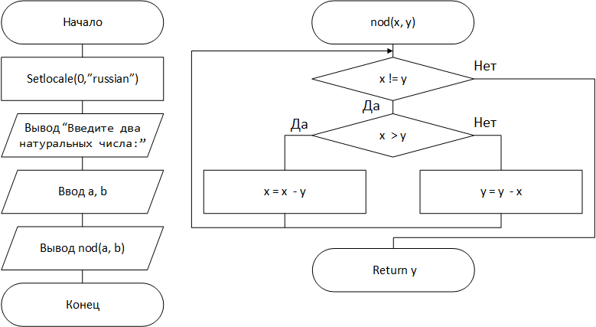**

**Тесты:**

|  |  |  |
| --- | --- | --- |
| Исходные данные | Ожидаемый результат | Полученный результат |
| 10 8 | НОД 10 и 8 = 2. | НОД 10 и 8 = 2. |
| 25 100 | НОД 25 и 100 = 25. | НОД 25 и 100 = 25. |

**Выводы:**

Изучены принципы создания консольных приложений С++ в среде Microsoft Visual Studio. Получены навыки создания и подключения модулей.